|  |  |  |  |
| --- | --- | --- | --- |
| **รายงานการแก้ไขปัญหาและการบำรุงรักษาระบบ SAP** | | | |
| **โครงการ :** | งานจ้างบำรุงรักษาระบบ SAP ด้าน Basis เลขที่ จท.34/2563 | | |
| **Incident No. :** | MWA-MA02-000234 | **สถานที่ปฏิบัติงาน :** | □ การประปานครหลวง  ☑ บริษัท พอร์ทัลเน็ท จำกัด  □ อื่นๆ ­­­­­­­­­­­­­­­­­­­­­­­­­­­­­­­­­________________________ |
| **วัน/เดือน/ปี :** | 7 มกราคม 2563 |
| **เวลาปฏิบัติงาน :** | 13:30-15:30 น. |
| **ชื่อ-นามสกุล :** | ภัทรา ภัทรทิวานนท์ | | |
| **ทีมงาน :** | ☑ Function □ Basis | **ระบบงาน :** | ABAP |

**ผลการปฏิบัติงาน :**

แนะนำขั้นตอนการ Set ให้โปรแกรมกลับไปเป็น Version เดิมก่อนการแก้ไขครั้งล่าสุด

**ความต้องการ**

สอบถามการทำให้โปรแกรมที่ DEV เป็น Version ล่าสุดเหมือน PRD

**คำแนะนำ**

1. ตรวจสอบ Version ล่าสุดของโปรแกรมที่ PRD ว่าอยู่ในเบอร์ Transport Request Number อะไร

* Logon PRD Client 100 และไปที่ T-Code SE38 ใส่ชื่อโปรแกรม ZCIS_GL_MAIN เลือก Menu Utilities > Versions > Version Management  
    
  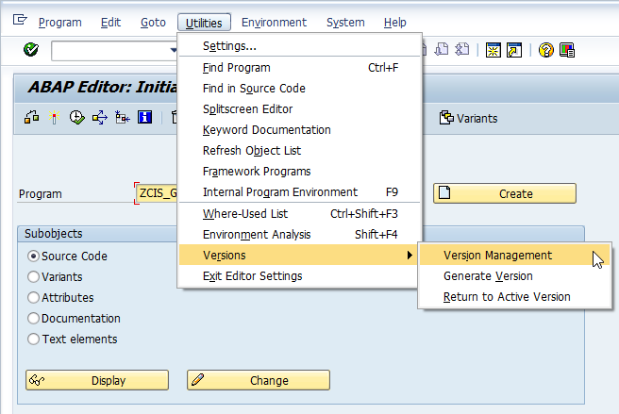

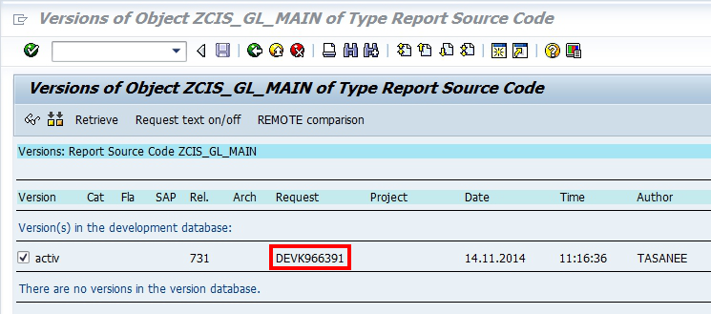

1. ทำให้โปรแกรมที่ DEV เป็น Version ล่าสุดเหมือน PRD

* Logon DEV Client 003 และไปที่ T-Code SE38 ใส่ชื่อโปรแกรม ZCIS_GL_MAIN เลือก Menu Utilities > Versions > Version Management
* Click เลือก Version ที่มีเบอร์ Transport Request Number ตรงกับที่ PED คือ Version 00002 Request DEVK966391

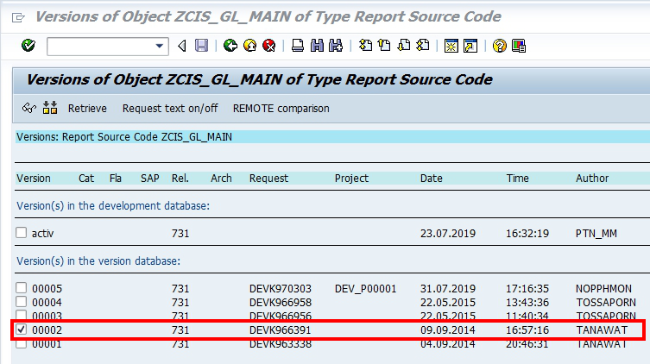

* หมายเหตุ: Version ของโปรแกรมที่แก้ไขล่าสุดที่ DEV คือ 00005 ซึ่งจะไม่ใช้อยู่แล้วเนื่องจาก Copy ไปเป็นโปรแกรม ZCIS_GL_MAIN_V2 แล้ว

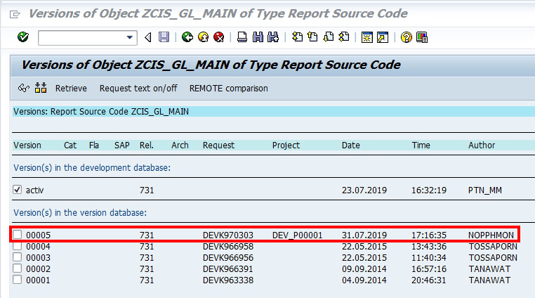

* เนื่องจากมี Version 00003 และ 00004 ที่ไม่ได้ Transport ไปที่ PRD แสดงว่ามีการแก้ไขค้างไว้ที่ DEV ต้องทำการตรวจสอบก่อนว่าแก้ไขเรื่องอะไร สมควรที่จะนำ Version ที่ PRD กลับมาเป็น Version ปัจจุบันหรือไม่ ทำการตรวจสอบโดยทำการ Compare Version 00002 (ที่เหมือน PRD) และ Version 0004 โดย Click เลือก Version ที่จะ Compare และกดปุ่ม Compare

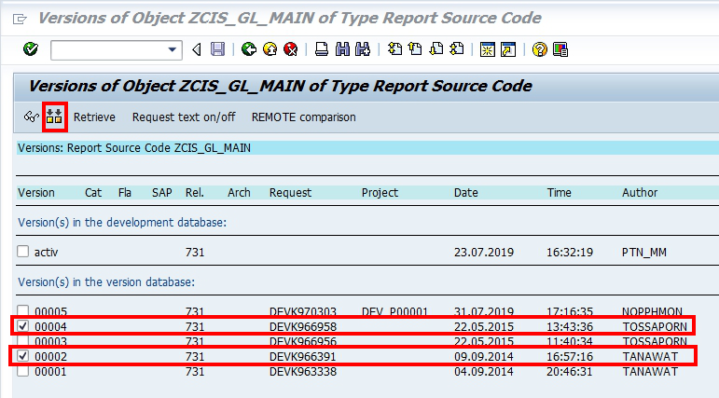

* พบว่า Version 00002 และ 00004 ไม่แตกต่างกัน จึงสามารถ Set ให้ที่ DEV เป็น Version 00002 เหมือน PRD ได้

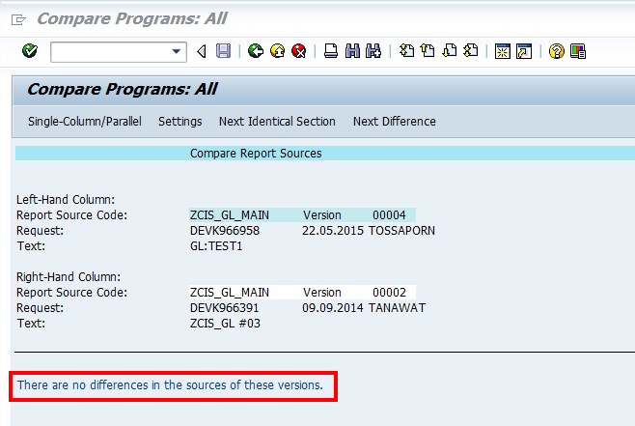

* Click เลือก Version ที่มีเบอร์ Transport Request Number ตรงกับที่ PED คือ Version 00002 Request DEVK966391



* Click ปุ่ม Retrieve

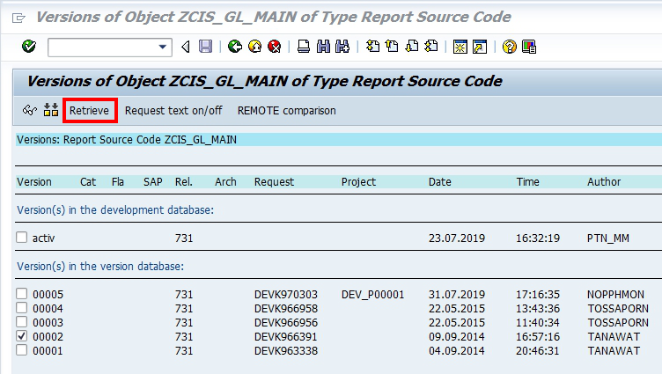

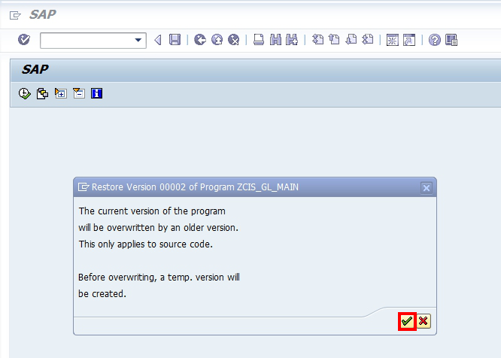

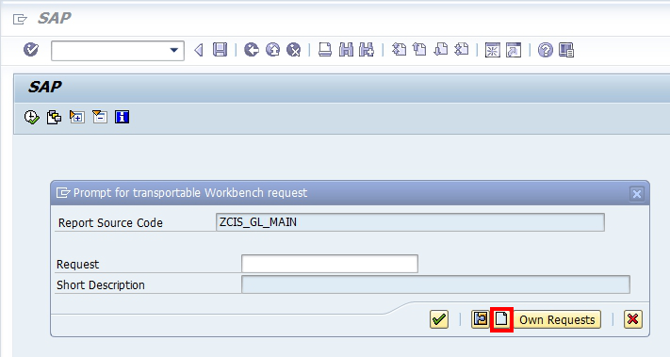

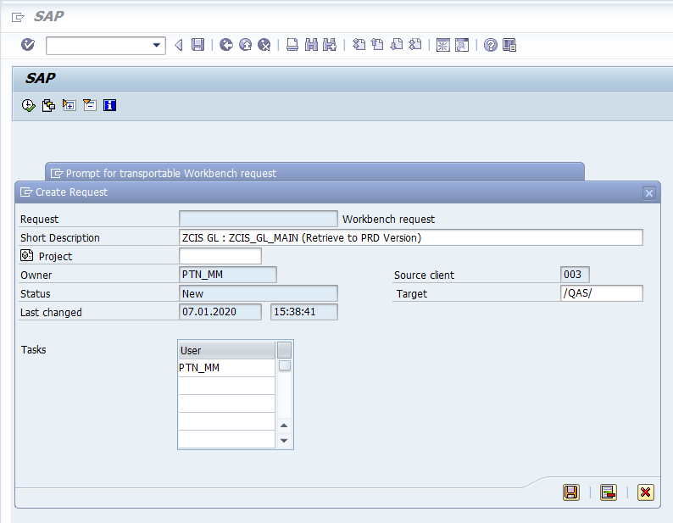

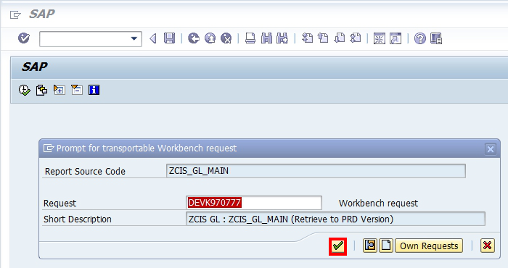

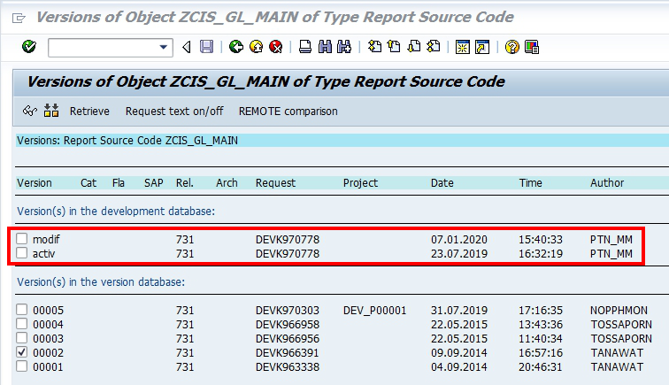

* กด Back และ Activate Program

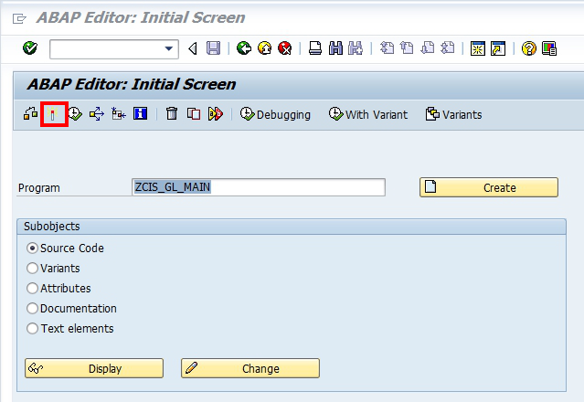

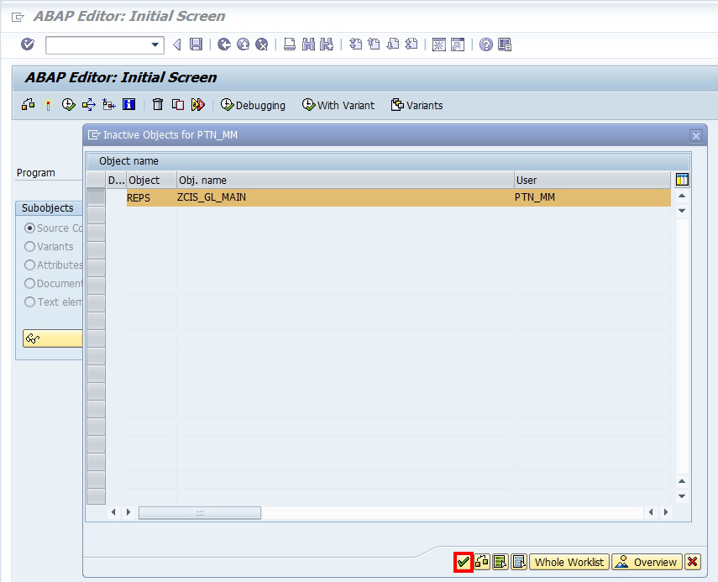

* นำเบอร์ Transport Request ที่ได้ คือเบอร์ DEVK970777 Transport ไปที่ QAS และ PRD